**Результати опитування викладачів ОНП Економіка**

**2024 (квітень)**

**21 відповідь**

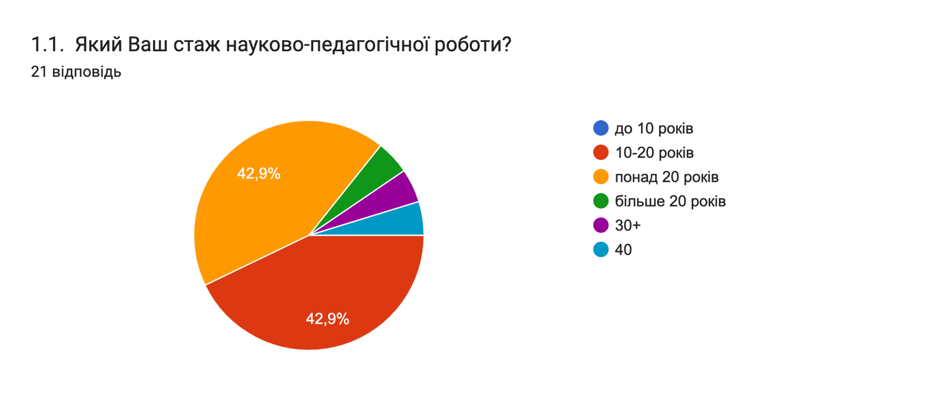

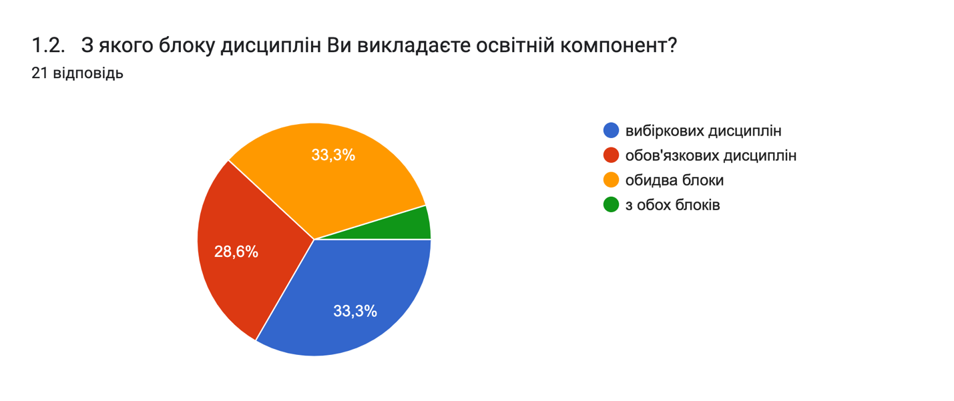

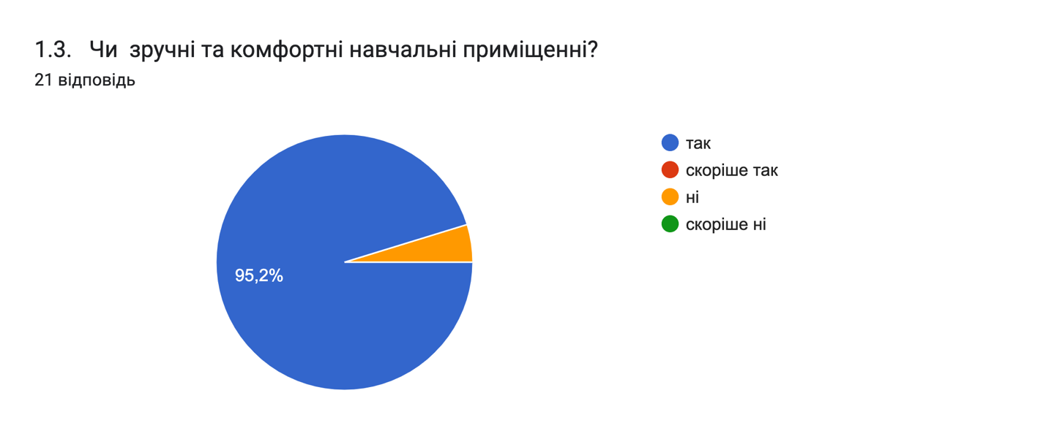

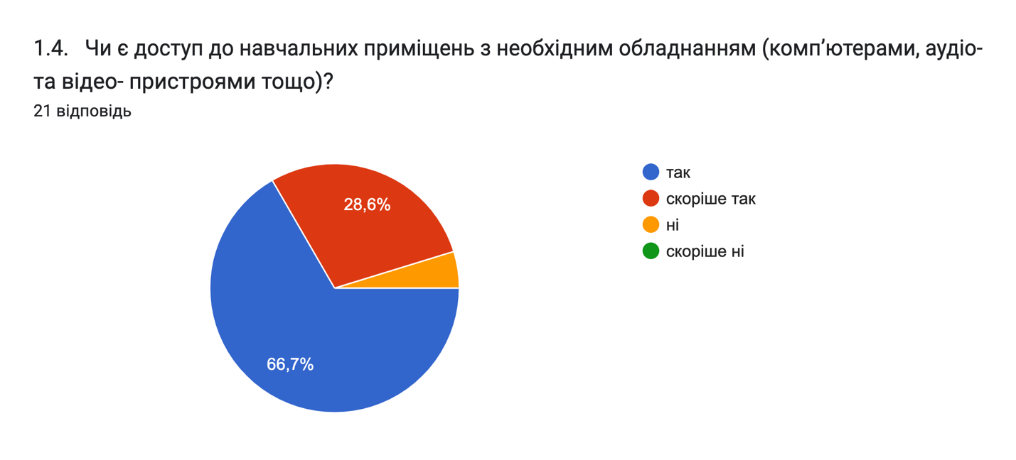

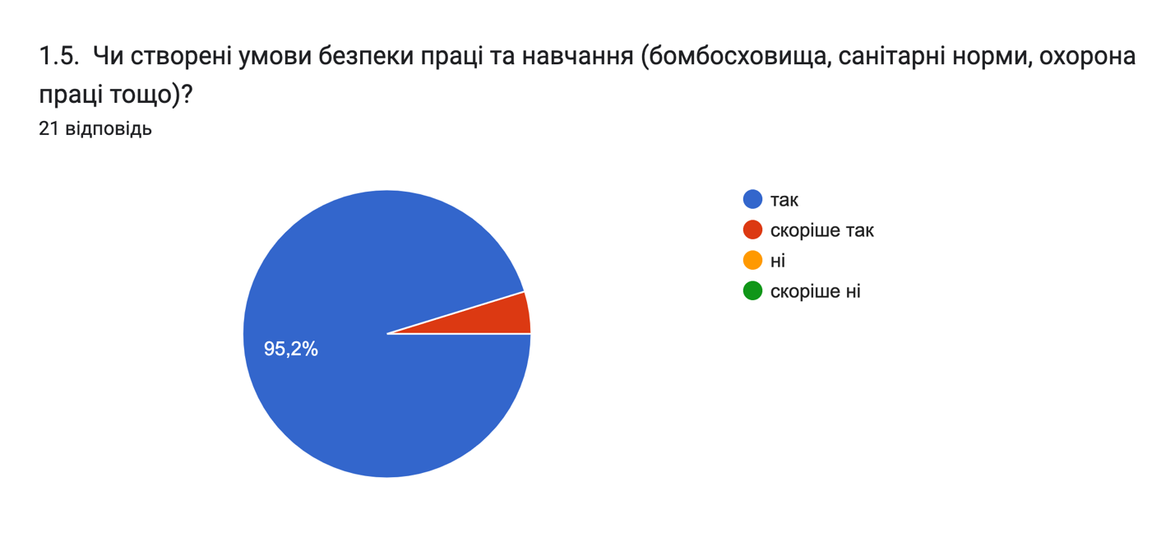

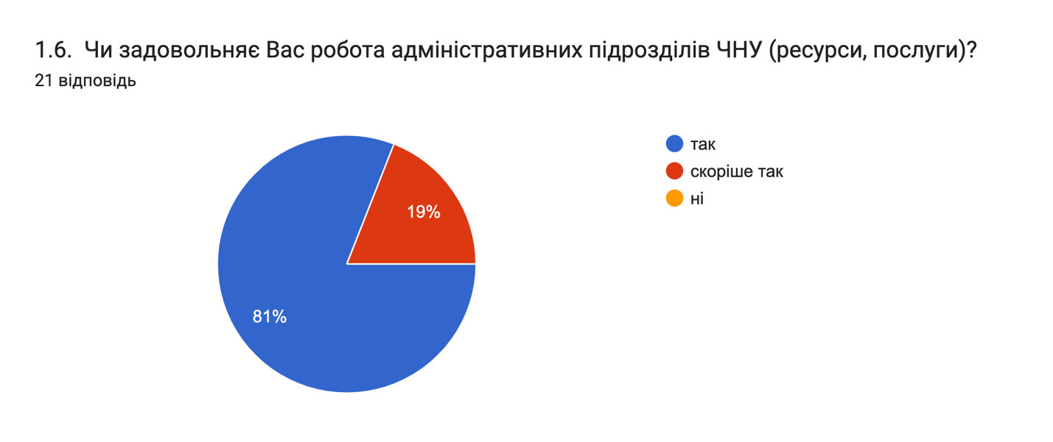

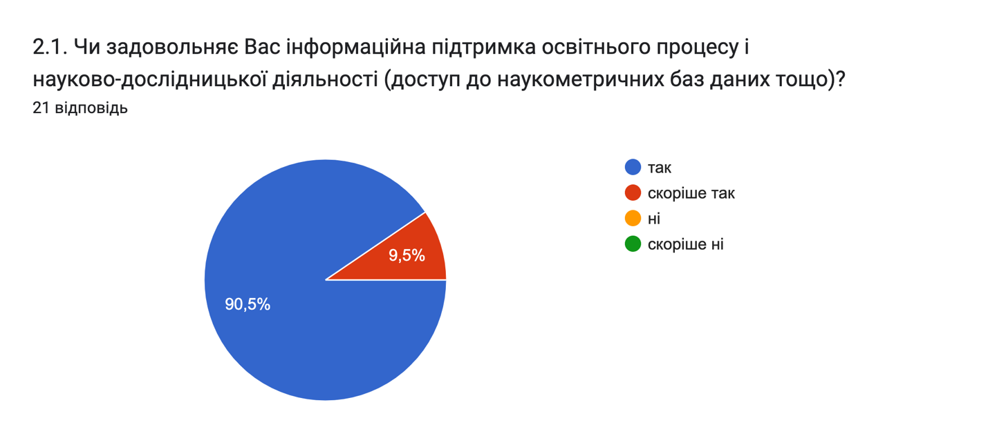

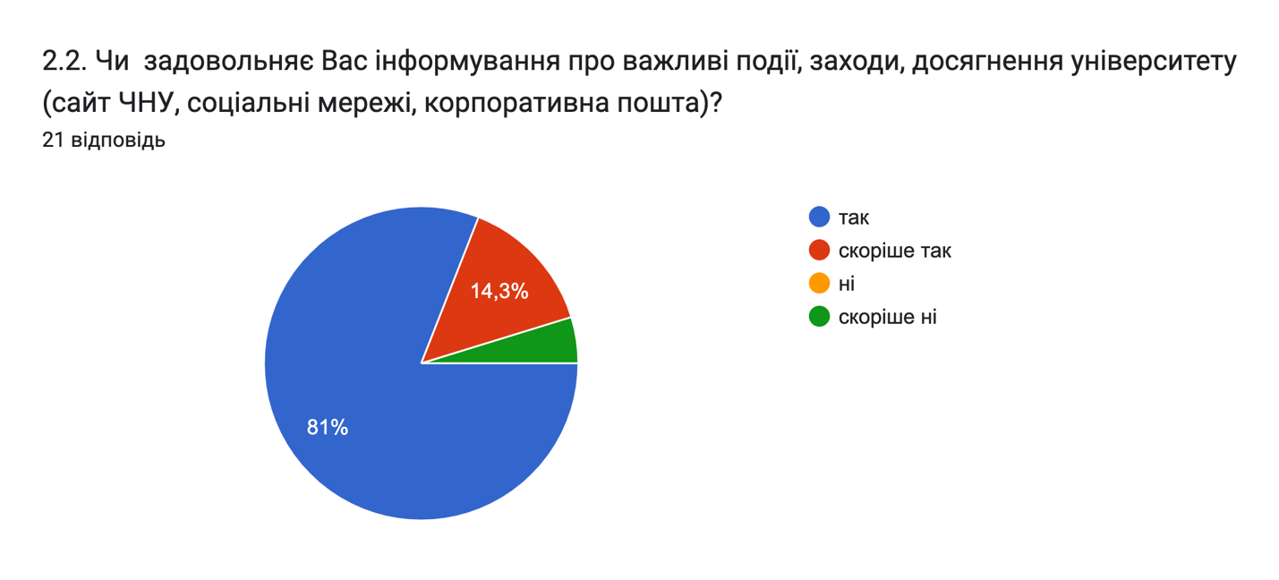

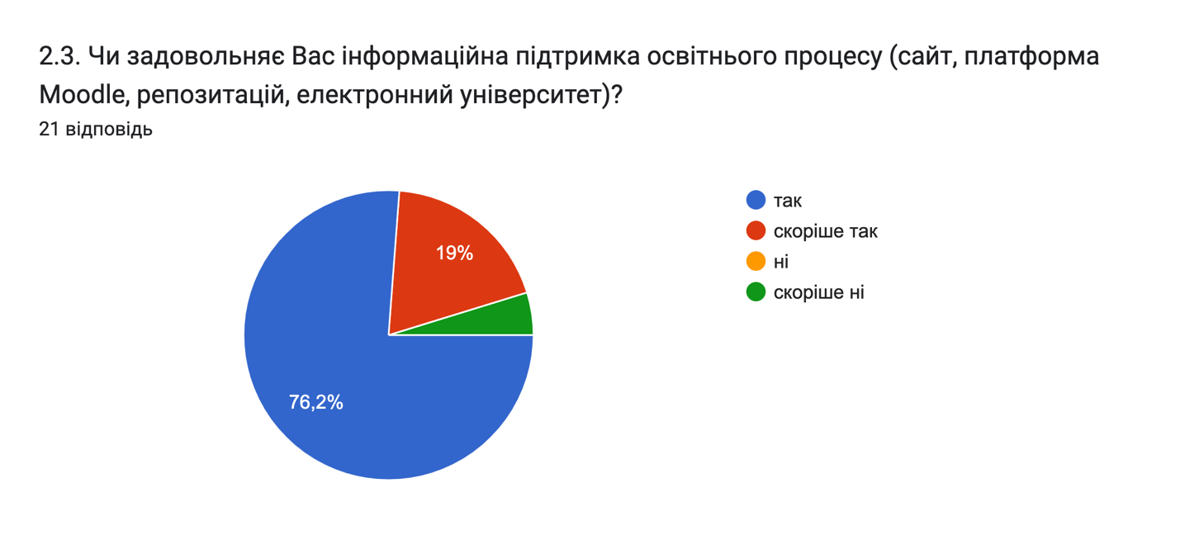

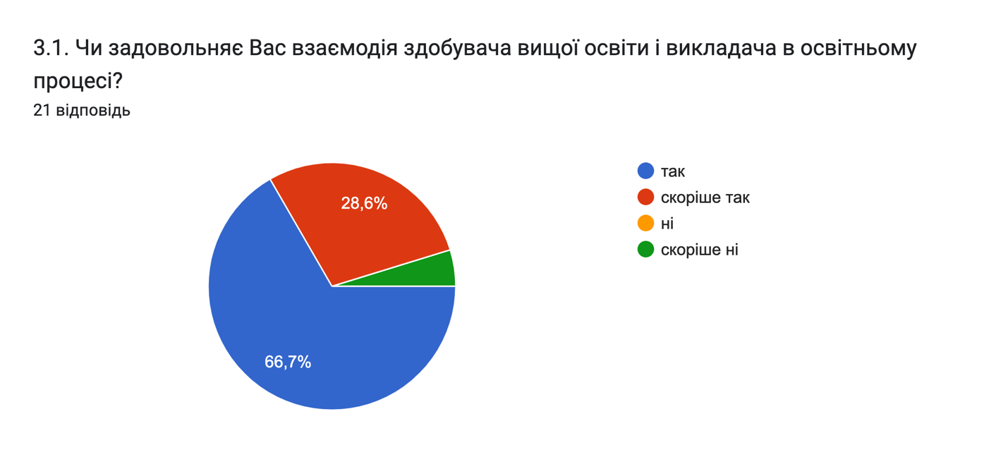

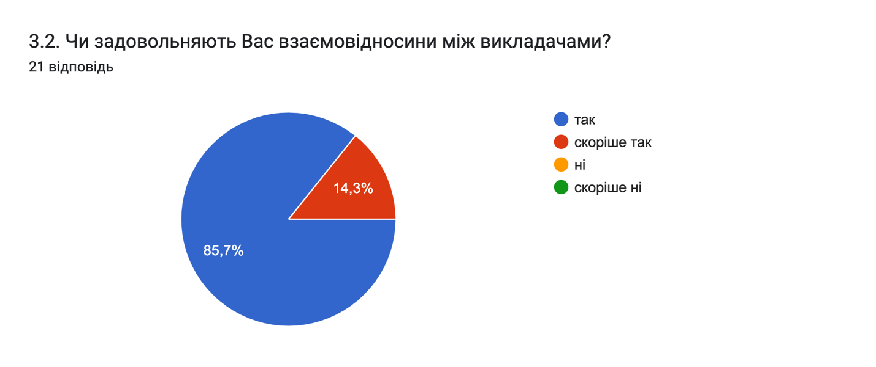

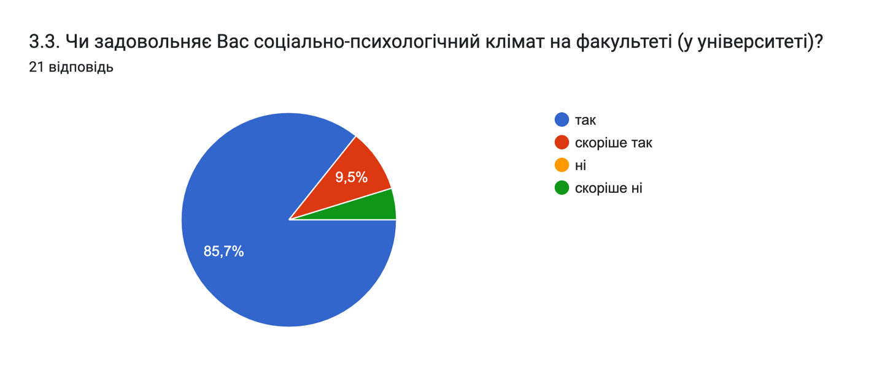

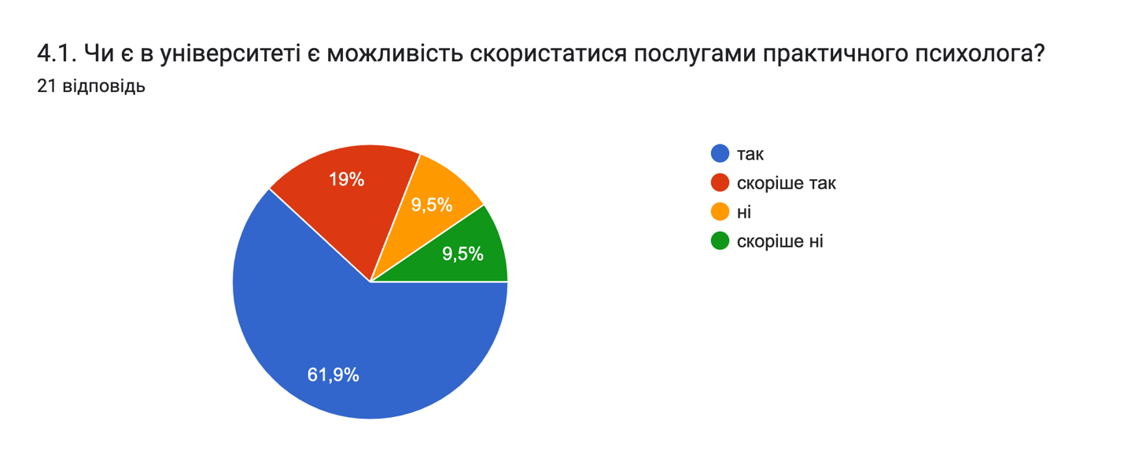

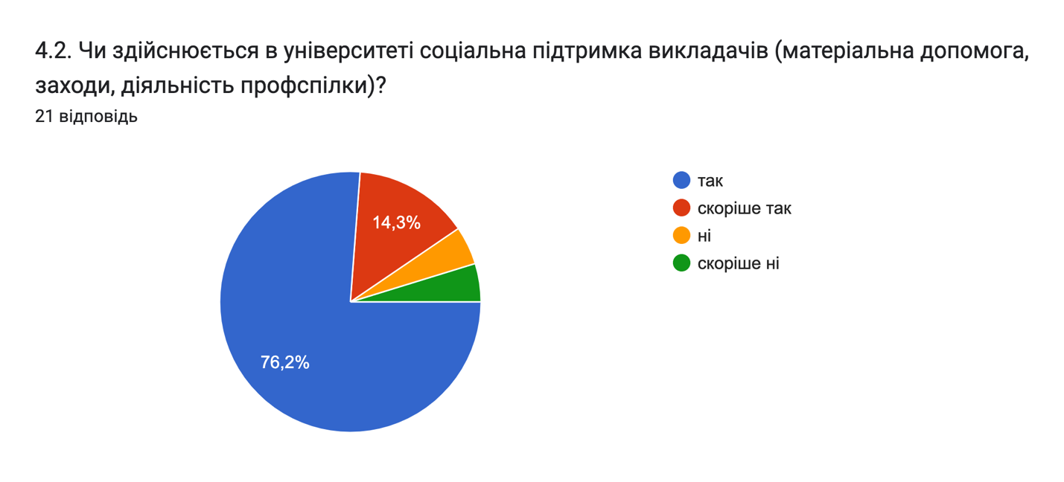

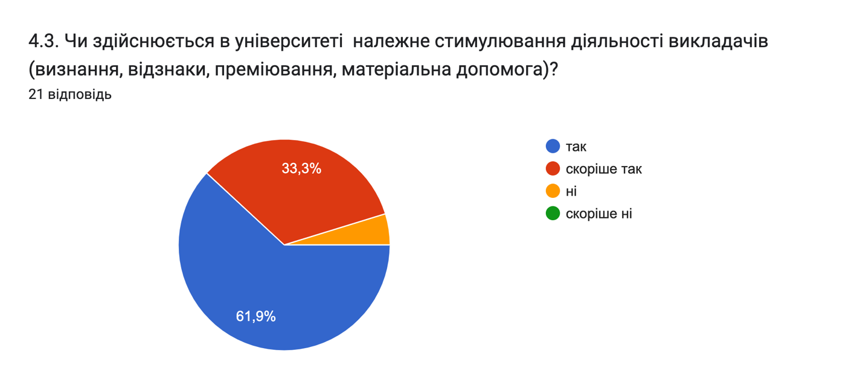

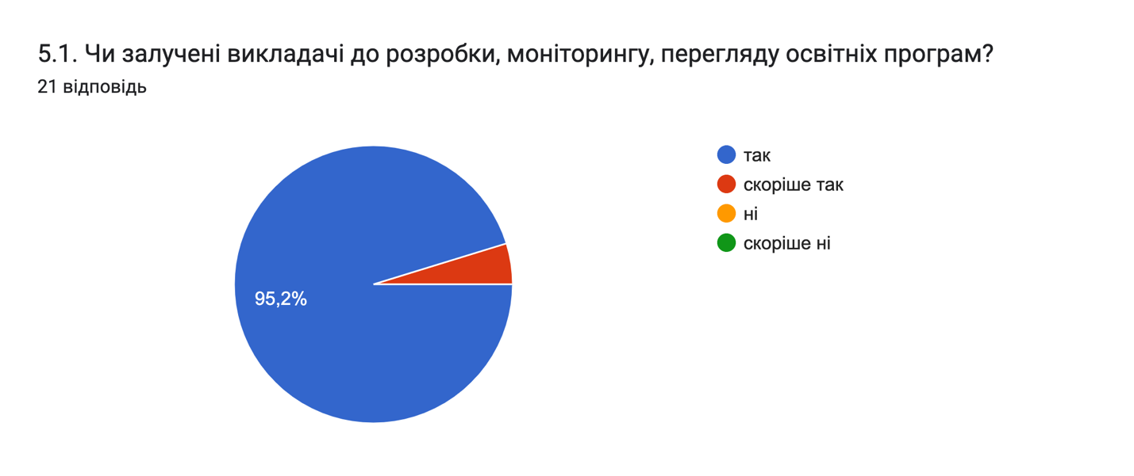

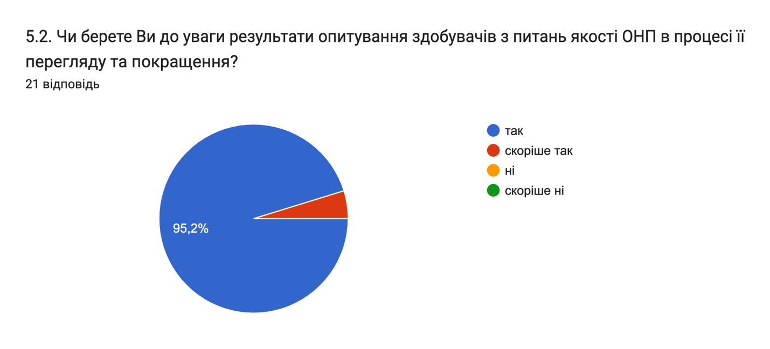

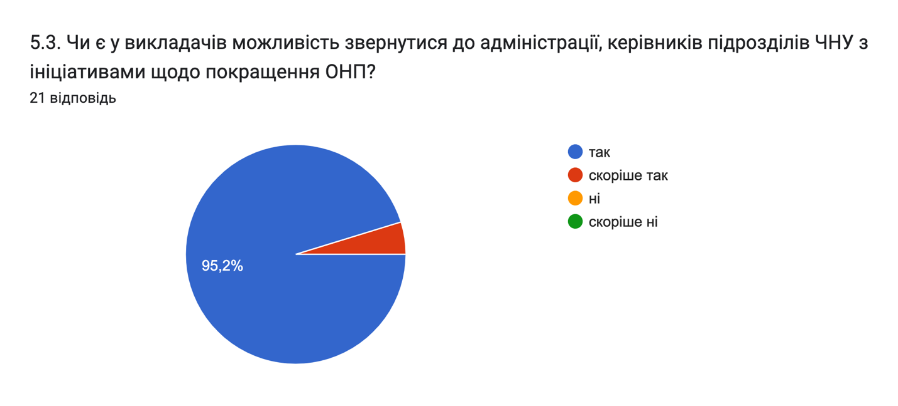

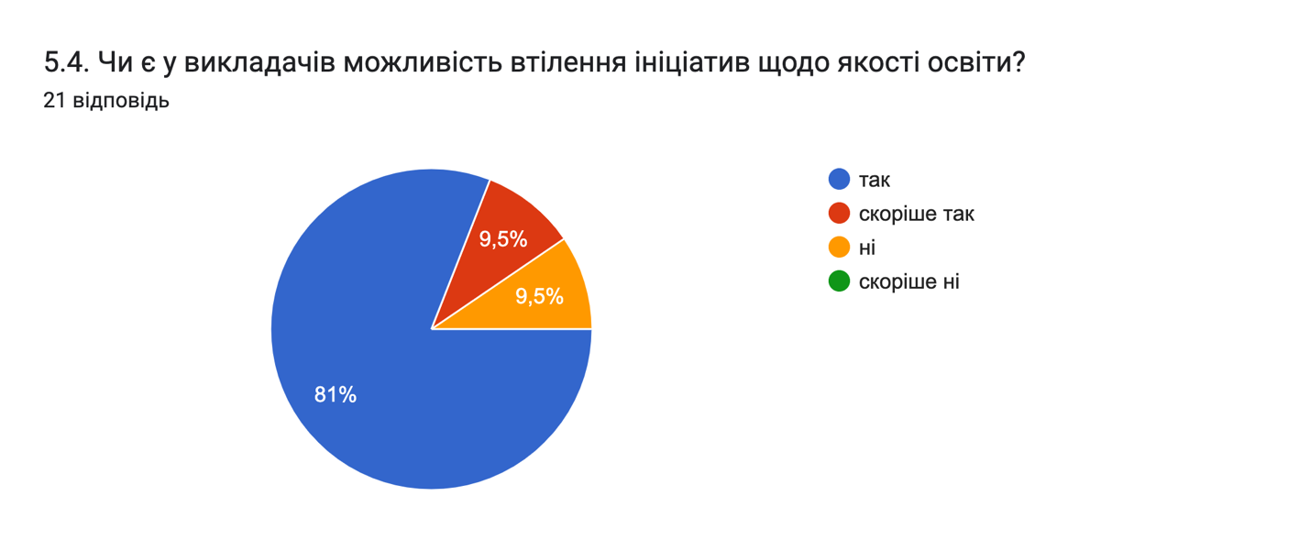

Діаграма відповідей у Формах. Назва запитання: 6.1. Чи мають викладачі можливість підвищувати кваліфікацію на базі університету чи інших ЗВО?
. Кількість відповідей: 21 відповідь.

Діаграма відповідей у Формах. Назва запитання: 6.2. Чи  програми підвищення кваліфікації пропонуються на актуальні для викладачів теми?
. Кількість відповідей: 21 відповідь.

Діаграма відповідей у Формах. Назва запитання: 6.3. Чи проводяться в університеті методичні семінари, засідання методичних рад тощо, які сприяють професійному розвитку та вдосконаленню професійної майстерності викладачів?
. Кількість відповідей: 21 відповідь.

Діаграма відповідей у Формах. Назва запитання: 7.1. Чи вільно викладачі обирають методи навчання, форми, методи, критерії оцінювання?
. Кількість відповідей: 21 відповідь.

Діаграма відповідей у Формах. Назва запитання: 7.2. Чи  мають викладачі можливість втілення академічних свобод (свободи слова, творчості, поширення знань, проведення наукових досліджень)?
. Кількість відповідей: 21 відповідь.

Діаграма відповідей у Формах. Назва запитання: 7.3. Чи мають викладачі реальну можливість брати участь у програмах академічної мобільності?
. Кількість відповідей: 21 відповідь.

Діаграма відповідей у Формах. Назва запитання: 8.1. Чи  впроваджується в університеті політика академічної доброчесності серед науково-педагогічних працівників і здобувачів вищої освіти?
. Кількість відповідей: 21 відповідь.

Діаграма відповідей у Формах. Назва запитання: 8.2. Чи дотримуються науково-педагогічні працівники принципів академічної доброчесності?
. Кількість відповідей: 21 відповідь.

Діаграма відповідей у Формах. Назва запитання: 8.3. Чи запроваджуються санкції до здобувачів вищої освіти у разі порушення академічної доброчесності? 
. Кількість відповідей: 21 відповідь.

Діаграма відповідей у Формах. Назва запитання: 9.1.  Як Ви загалом оцінюєте якість реалізації ОНП Економіка? 
. Кількість відповідей: 21 відповідь.